**Solicitação de Chamada de Emergência em Smarthphones.**

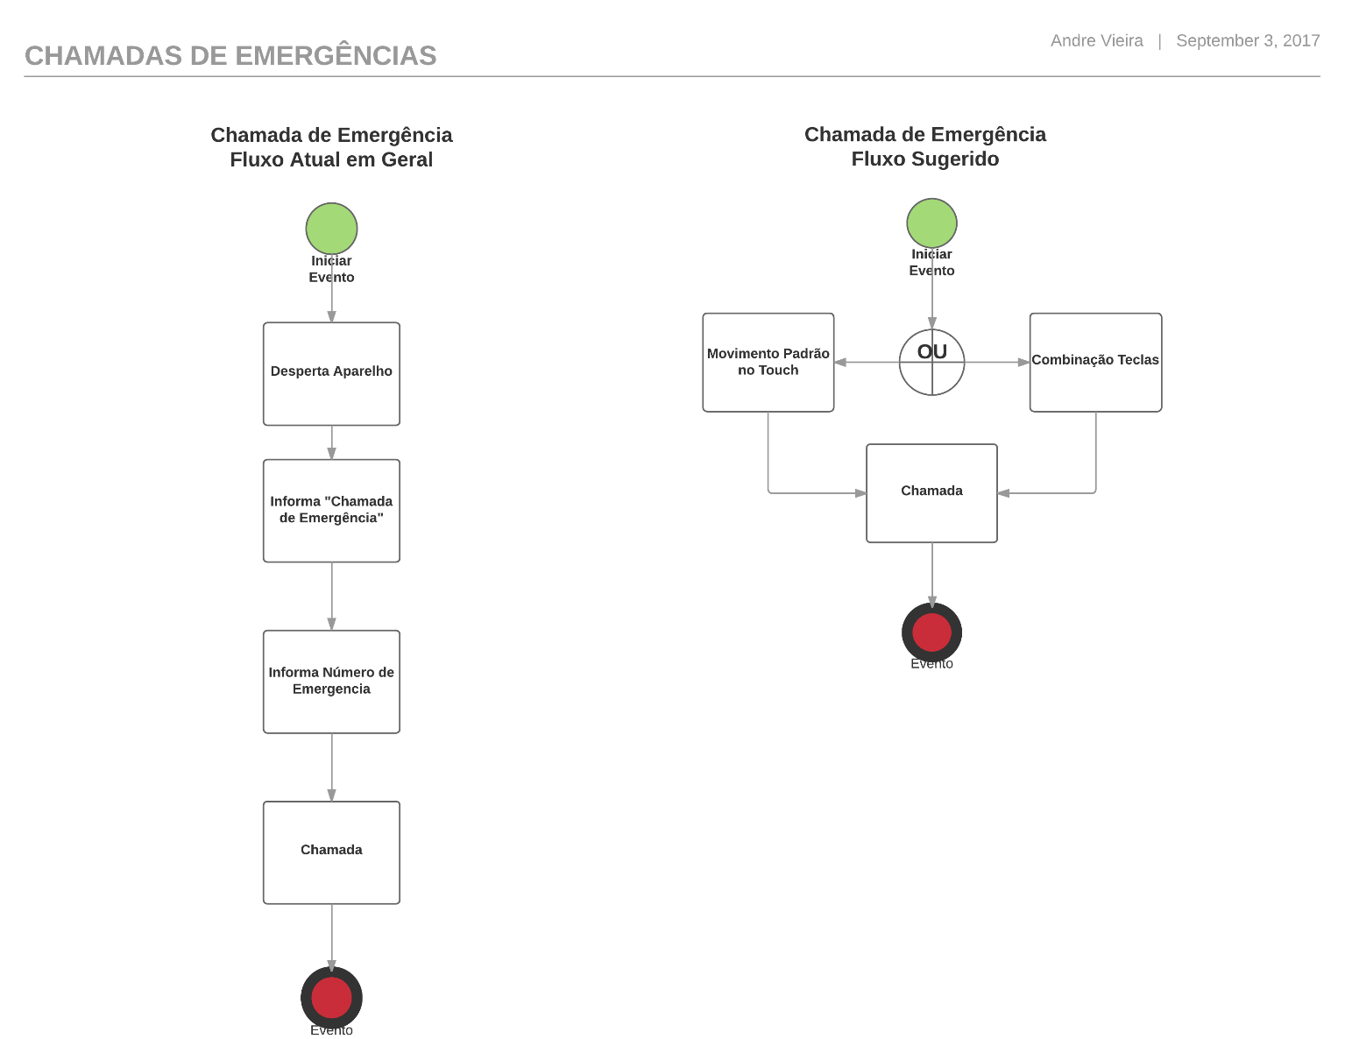Pensando na situação de emergência, o fluxo convencional em um momento de tensão extrema pode ser bem problemático. A ideia é disponibilizar dois ou mais padrões rápidos para agilizar e deixar mais óbvio essa solicitação.